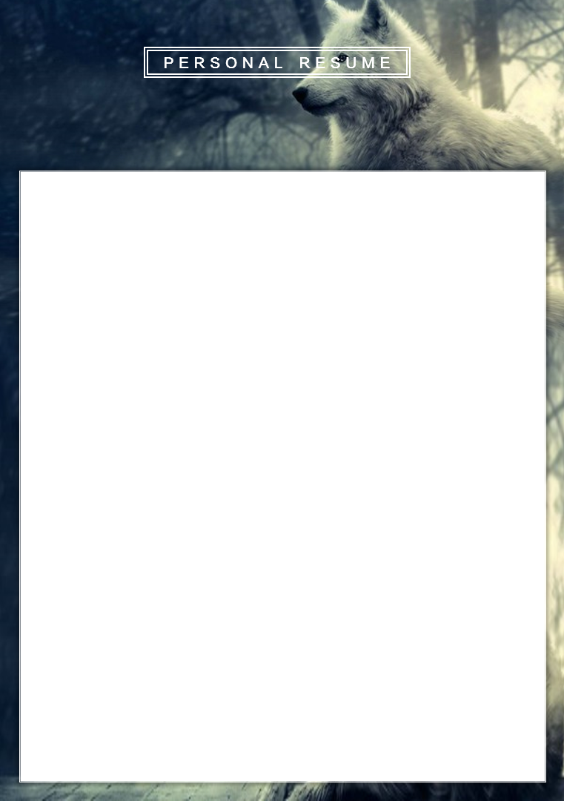·

苗可

|  |  |  |  |  |  |
| --- | --- | --- | --- | --- | --- |
|  | 13901292443 |  | 34a4lp@qq.com |  | 内蒙古省巴彦淖尔盟市 |

内蒙古省巴彦淖尔盟市 / 1950.10 / 2年工作经验 /

|  |  |
| --- | --- |
|  | 教育背景 |

|  |  |  |
| --- | --- | --- |
| 2002.04-2006.04 | 中央党校继续教育学院 | 口腔医学 |

|  |  |
| --- | --- |
|  | 工作经历 |

|  |  |  |
| --- | --- | --- |
| **1996年03月-2015年12月** | **昌硕电子有限公司** | **幕墙设计师** |

1.根据医疗器械管理员要求维护金博系统数据（定期更新医疗器械产品清单、分析筛选出医疗器械产品的进、销、存数据）；2.贯彻执行医疗器械管理制度，监督供应链的内部执行（人员的定期培训、完成医疗器械相关工作流程指引、指导涉及医疗器械的采购、仓库和合同人员合规操作）；3.SAP系统主数据维护（SAP物料、客户、供应商主数据的日常维护、OA系统《销售单位》底表的维护）。

|  |  |
| --- | --- |
|  | 工作经历 |

|  |  |  |
| --- | --- | --- |
| **1996/02-2016/05** | **重庆立洋汉斯环境工程服务有限公司** | **研发工程师** |

1、负责会所的接待服务工作。2、负责会所的用餐预约安排。3、负责用餐登记、采购登记、出入库登记。4、负责维护会所环境干净整洁、物品摆放整齐有序。

|  |  |
| --- | --- |
|  | 工作经历 |

|  |  |  |
| --- | --- | --- |
| **2009.09-2019.12** | **么肆烤肉** | **门店代表** |

1.负责游戏界面设计，制作，更新工作；2.负责游戏界面设计和图标设计；3.负责其他部分绘制工作；4.负责游戏中LOGO，字体，宣传相关内容的制作与更新；

|  |  |
| --- | --- |
|  | 项目经历 |

|  |  |
| --- | --- |
| **2002年12月-2015年09月** | **习近平新时代中国特色社会主义思想的方法论研究** |

1.负责进口业务与代理对接；2.负责斯丹姆公司总账，报税，外部审计；3.定期编制财务管理报告，财务数据的校对，分析和控制；4.相关对外合同的财务审核；5.集团财务管理部分的内部分摊。

|  |  |
| --- | --- |
|  | 自我评价 |

良好的公共关系意识，善于沟通，具备一定的活动策划和组织协调能力。

良好的心态和责任感，吃苦耐劳，擅于管理时间，勇于面对变化和挑战。

良好的学习能力，习惯制定切实可行的学习计划，勤于学习能不断提高。